[과학 탐구 수행평가] 인공지능(AI)을 활용한 붓꽃 품종 분류 탐구 보고서
학번: [ ] / 이름: [ ]

1. 탐구 배경 및 목적
생물 분류학에서 대상의 객관적인 관찰과 수치적 측정이 가지는 중요성을 이해합니다. 본 탐구에서는 인간의 주관적인 판단을 배제하고, 인공지능 모델(결정 트리)이 생물의 뚜렷한 수치적 특징(꽃잎과 꽃받침의 길이 및 너비)을 분석하여 스스로 붓꽃의 종을 분류해내는 과정을 살펴보고, AI의 판단 기준을 시각화하여 분석하는 것을 목적으로 합니다.

2. 탐구 데이터 및 방법
- 탐구 데이터: 붓꽃(Iris) 3종(Setosa, Versicolor, Virginica)의 특징이 기록된 데이터베이스(꽃데이터.db) 활용
- 입력 데이터(변수): 꽃잎 길이, 꽃잎 너비, 꽃받침 길이, 꽃받침 너비
- 분석 도구: 파이썬(Python)의 의사결정 트리(Decision Tree) 인공지능 알고리즘

3. 탐구 결과 및 데이터 시각화
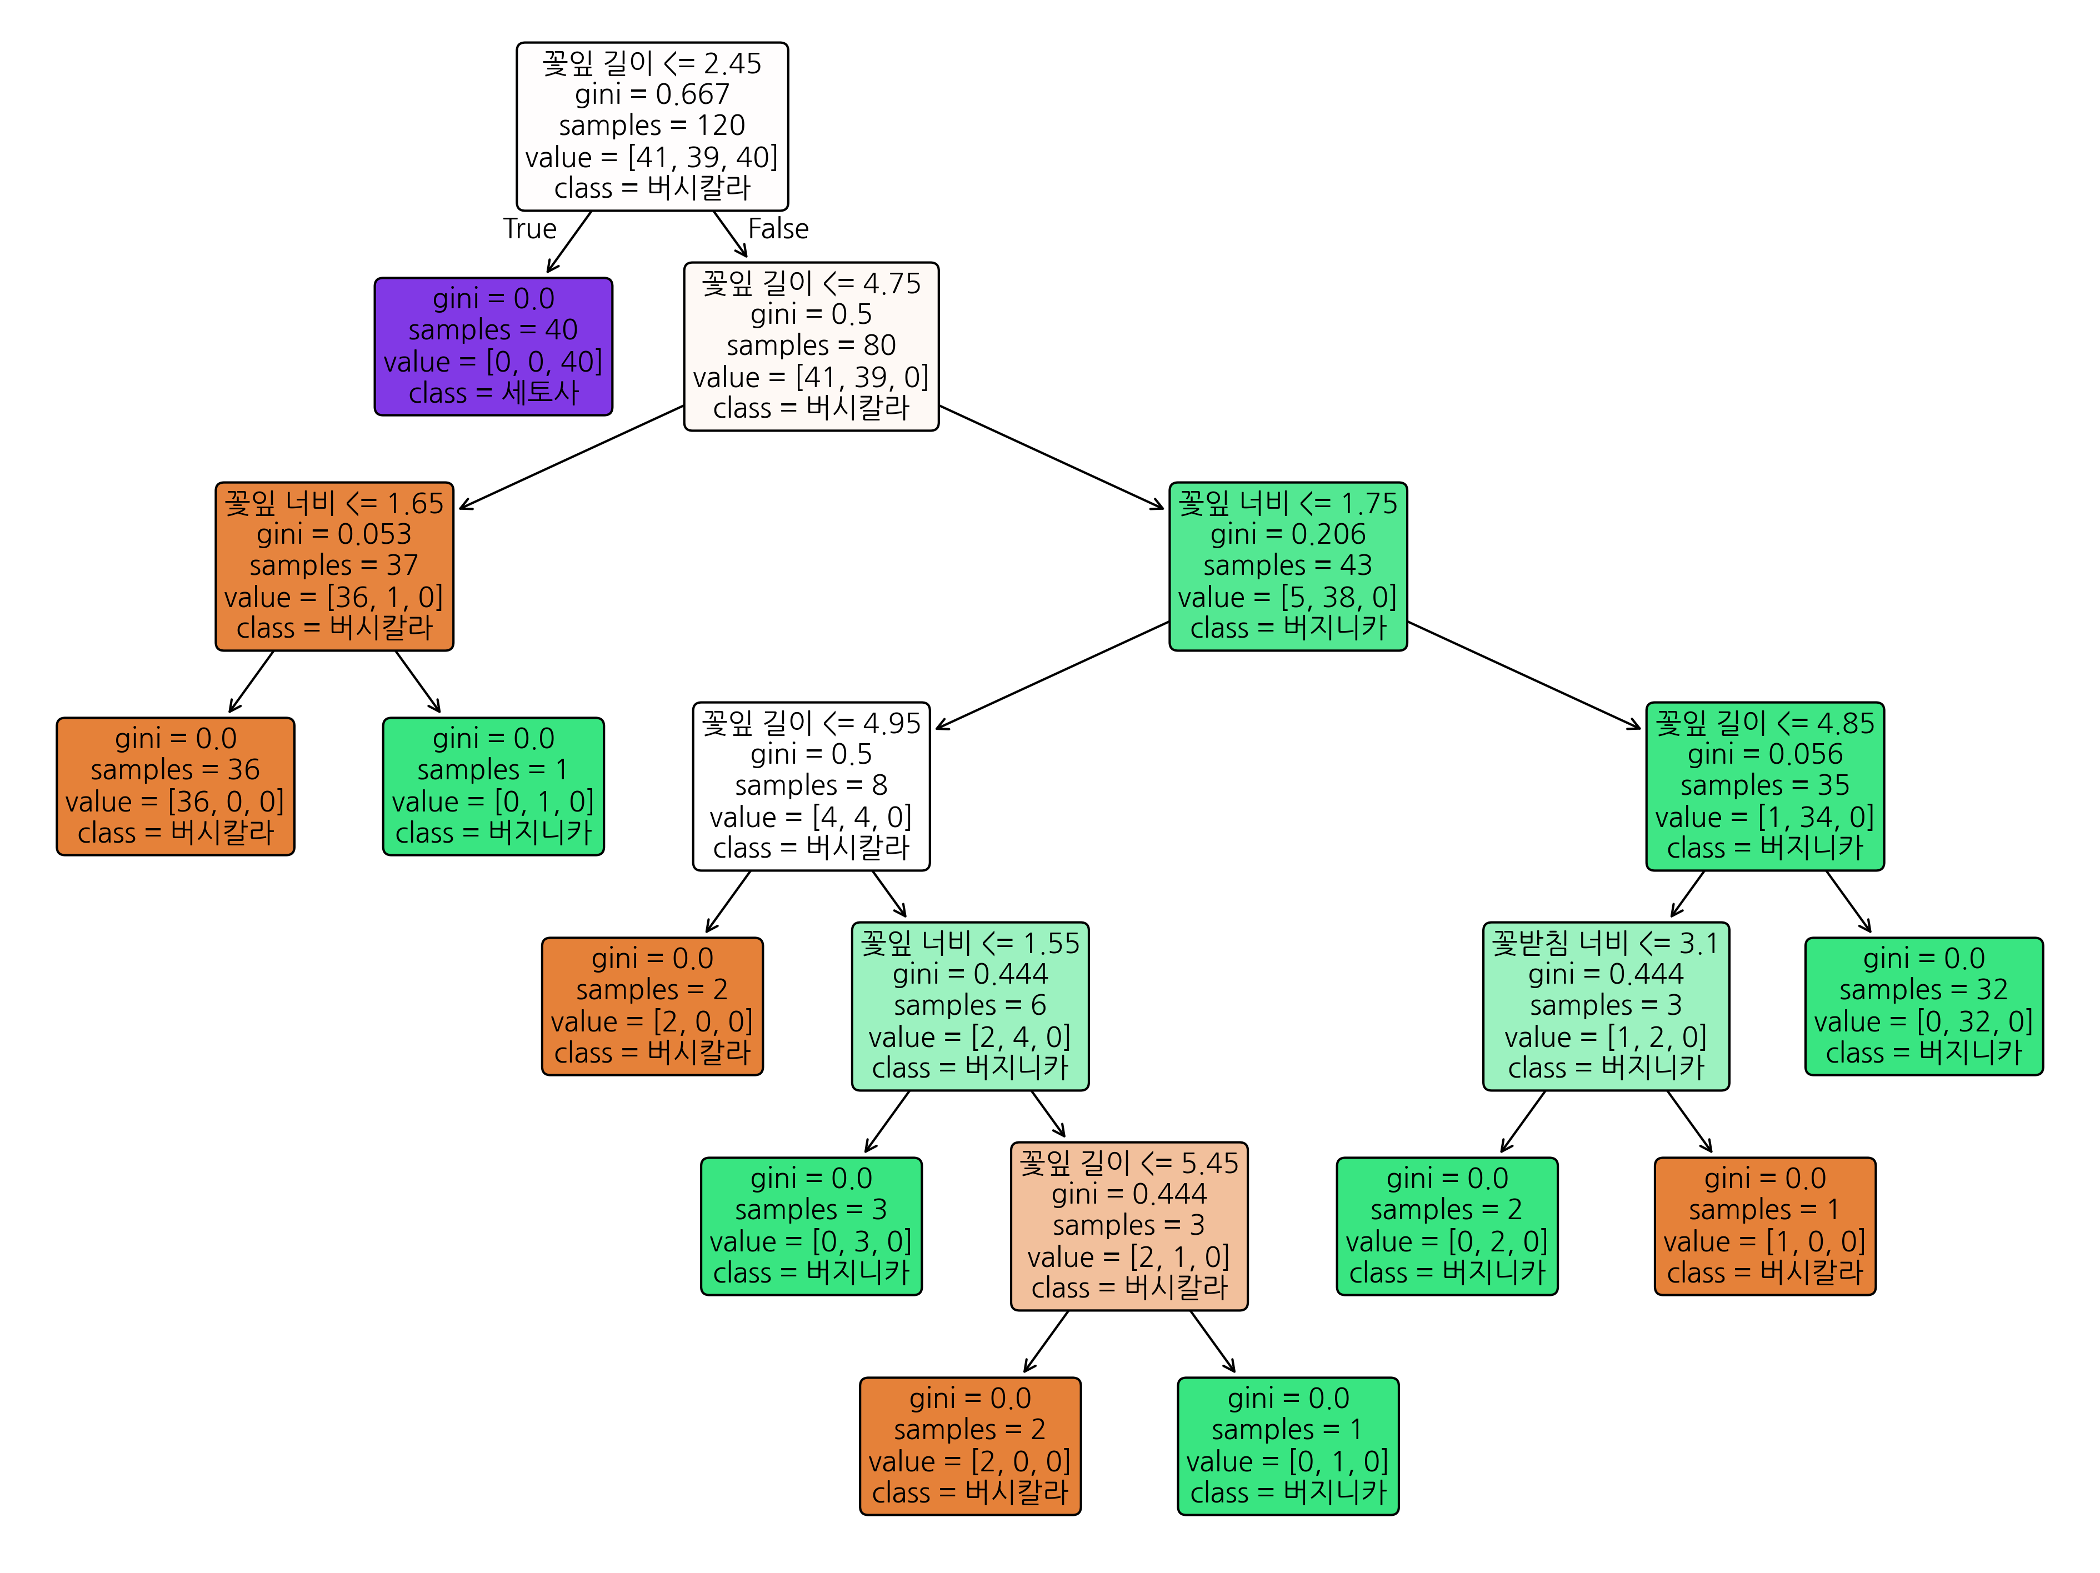
위 그림은 인공지능이 붓꽃 데이터를 분석하여 스스로 만들어낸 분류 기준(의사결정 트리)입니다. 트리의 가장 꼭대기(루트 노드)를 보면 인공지능이 붓꽃을 분류할 때 가장 먼저 그리고 가장 중요하게 고려한 특징이 무엇인지 알 수 있습니다. 인공지능은 꽃잎의 길이나 너비 등의 수치를 기준으로 왼쪽(True)과 오른쪽(False)으로 가지를 치며 최종적으로 세 가지 붓꽃 품종을 정확하게 분류해냈습니다.

4. 결론 및 고찰
본 탐구를 통해 생물을 분류할 때 단순히 겉모습에 의존하는 것이 아니라, 객관적으로 측정된 데이터(꽃잎과 꽃받침의 크기)가 매우 중요한 분류 기준이 될 수 있음을 확인했습니다. 특히 인공지능 모델을 활용하면 수많은 데이터 속에서 인간이 쉽게 알아채기 힘든 수학적 규칙과 패턴을 스스로 찾아내어 빠르고 정확하게 종을 분류할 수 있다는 점이 놀라웠습니다. 앞으로 생명과학 분야에서도 이러한 데이터 분석과 인공지능 기술이 널리 활용될 수 있을 것이라 생각합니다.
트리 분석 결과를 통해 파악한 붓꽃 3종의 과학적 특징은 다음과 같습니다:
- 세토사(Setosa): 꽃잎의 길이가 2.45cm와 '같거나 작다(<=)'는 뚜렷한 특징을 가지고 있습니다. 그림에서 왼쪽 방향(True)으로 가장 먼저 완벽하게 구분해 낸 품종입니다.
- 버시칼라(Versicolor): 먼저 꽃잎의 길이가 2.45cm '보다 크다(>)'는 조건을 만족하고, 이어서 꽃잎 너비가 1.75cm와 '같거나 작다(<=)'는 조건을 동시에 만족하는 개체들입니다. 그림에서 오른쪽(False)을 거쳐 왼쪽(True)으로 갈라지는 부분에 위치합니다.
- 버지니카(Virginica): 꽃잎의 길이가 2.45cm '보다 크고(>)', 꽃잎 너비도 1.75cm '보다 크다(>)'는 특징을 보입니다. 트리의 판단 기준에서 계속해서 오른쪽 방향(False)으로만 갈라져 가장 끝자락으로 분류된 꽃들입니다.
꽃이름 | 꽃받침 길이 (cm) | 꽃받침 너비 (cm) | 꽃잎 길이 (cm) | 꽃잎 너비 (cm)
세토사 | 5.01  (분류 기준으로 사용 안 됨) | 3.43  (분류 기준으로 사용 안 됨) | 1.46  (2.45와 같거나 작다 <=) | 0.25
버시칼라 | 5.94  (분류 기준으로 사용 안 됨) | 2.77  (일부 3.10보다 크다 >) | 4.26  (2.45보다 크다 >) | 1.33  (1.75와 같거나 작다 <=)
버지니카 | 6.59  (분류 기준으로 사용 안 됨) | 2.97  (일부 3.10과 같거나 작다 <=) | 5.55  (2.45보다 크다 >) | 2.03  (1.75보다 크다 >)

